ПЛАН-КОНСПЕКТ
воспитательного мероприятия (классного часа) на тему:
«Музыка, математика и информатика», подготовленного и проведенного
студентом 4 курса дневного отделения специальности
«Математика. Научно-педагогическая деятельность»
Пазырев Сергей Александрович в 8 «Б» классе
ГУО «Средняя школа № 11 г. Гомеля»

Проверил: ассистент кафедры педагогики
УО «ГГУ им. Ф.Скорины»
(оценка, подпись) А.Э.Потросов

Дата проведения: 14.03.2019
Цели: а) развивающие – содействовать развитию у учащихся расширения кругозора; развивать творческие способности учащихся, ассоциативное мышление, воображение и фантазию;
б) воспитательные – воспитывать открытую, свободную личность, способную к познанию, активному действию;
в) обучающие - определить взаимосвязи математики и музыки; марта;

Вид деятельности: классный час
Форма проведения: беседа
Оборудование: презентация в PowerPoint

План:
1.Организационный момент.(1 мин).
2. Мотивация.(2 мин).
3.Психологический настрой.(1 мин).
4.Историческая справка (компьютерная презентация). (10 мин).
5.Противоположности в музыке и в математике. (4 мин).
6.Актуализация опорных знаний.(5 мин).
7.Длительность нот и обыкновенные дроби. (7 мин).
8.Ритмическая разминка. (1 мин).
9.Решение задачи. (4 мин).
10.Цифровая музыка (компьютерная презентация). (2 мин).
11.Тестовый контроль знаний с помощью компьютера.(5 мин).
12.Оценивание учащихся.(1 мин).
13.Подведение итогов урока.(2 мин).

Литература:

1. Учебник О.В.Лобова "Музыка" 2 класс.
2. Газета "Математика",№1(349), январь 2006.
3. Чем был знаменит Пифагор, кроме своей теоремы? - М., Юный техник, №1/ 1994, с. 78.

Ход урока.
1Организационный момент.
Учитель. Здравствуйте, ребята. Тема нашего урока «Музыка, математика и информатика». Сегодня мы будем говорить о музыке и о математике.
2.Постановка цели урока.
Учитель. Как вы думаете, какая цель нашего урока?
Отв.: Понять, как связана музыка с математикой?
СЛАЙД 2
Учитель. Верно. Цель урока: определить взаимосвязи между музыкой и математикой.
3.Психологический настрой.
Учитель. Музыка, вы знаете, бывает мажорная и минорная, а это значит, что и настроение у нас сегодня должно быть только мажорное.
4.Историческая справка (компьютерная презентация).
СЛАЙД 3
Учитель. (Одновременно звучит музыка Л. Бетховена - Фортепианная багатель К.Элизе.) Математика и музыка – два полюса человеческой культуры. Математика – это наука, связанная со строгим логическим мышлением, упорядоченным и неограниченным пространством чисел. Музыка – это искусство, связанное с воображением, фантазией, с таинственным и безграничным миром звуков. Музыка действует на чувства, душу, математика – на разум. Казалось бы, какая между ними связь? Однако связь математики и музыки обусловлена как исторически, так и внутренне, несмотря на то, что математика – самая абстрактная из наук, а музыка – наиболее отвлеченный вид искусства.
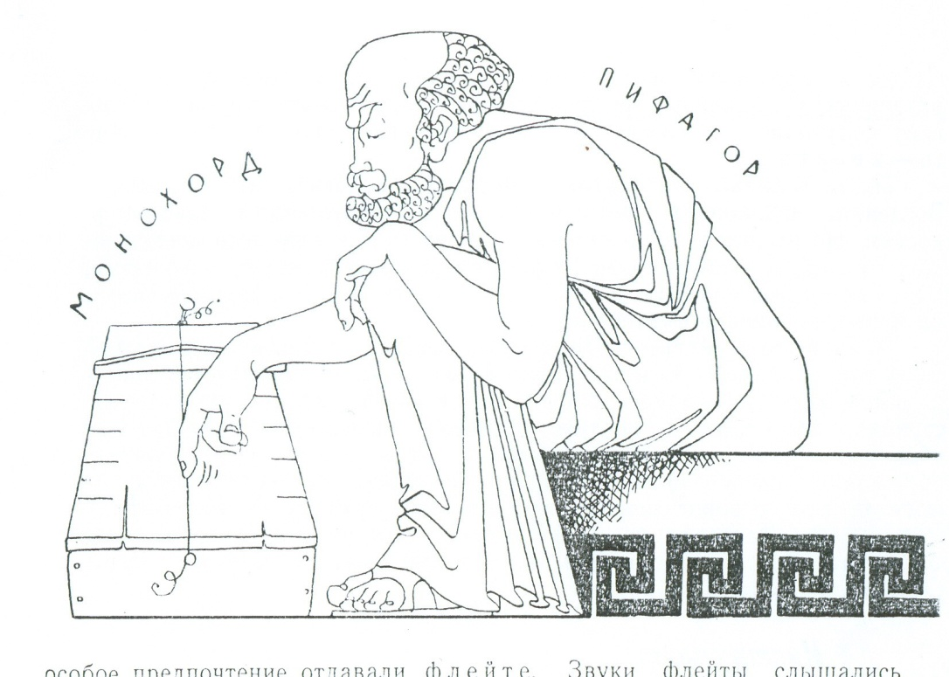

Учитель. Основоположником теории музыки был великий древнегреческий математик Пифагор (Vl в до н.э.).
СЛАЙД 4
Пифагор основал научную и эзотерическую закрытую школу, в которой преподавались различные математические дисциплины. Пифагорейцы, так называли себя его ученики, занимались астрономией, гармонией (теорией музыки), геометрией, арифметикой и пытались выразить все законы вселенной с помощью чисел.
СЛАЙД 5
Известно открытие Пифагора в области музыки. Необычность его в том, что сочетание звуков, издаваемых струнами, наиболее благозвучно, если длины струн музыкального инструмента находятся в правильном численном отношении друг другу.
СЛАЙД 6
Для воплощения своего открытия Пифагор использовал монохорд – изобретение, состоящее из одной струны, натянутой между зажимами и снабженное подвижными ладами. Под струной на верхней крышке ученый начертил шкалу, с помощью которой можно было делить струну на части.
СЛАЙД 7
Когда Пифагор передвигал перекладины, прижимая их к заранее размеченным точкам, звучали различные музыкальные интервалы. Сравнив высоту целой струны и ее половинки, он был поражен: струна, которая была вдвое корче, звучала значительно выше, но тем же тоном, что и целая струна. При этом тон целой струны и тон ее половинки как бы сливались воедино, издавая чистое согласное созвучие.
СЛАЙД 8
Пифагор обнаружил, что приятные слуху созвучия – консонансы, получаются лишь в том случае, когда длины струн относятся как целые числа первоначальной четверки, т. е. как 1:2, 2:3, 3:4.
СЛАЙД 9
Пифагор разделил струну на три, четыре, пять равных частей, при этом он получал разные по высоте звуки.
СЛАЙДЫ 10-11
Эти звуки тоны Пифагор расположил по высоте этакими ступеньками звуковой лесенки, и у древнего математика получилось, что внутри октавы, между ее верхним и нижним звуками, уместилось 8 звуков ступенек. Гораздо позднее расстояние между нижним и верхним тонами этого абсолютного созвучия стали называть октавой, что на латинском языке означает «восьмая». Эти 8 звуков, получившие впоследствии имена ДО-РЕ-МИ-ФА-СОЛЬ-ЛЯ-СИ и снова ДО, обязательно повторяются внутри каждой октавы. Этот ряд – звукоряд – позже стал называться Пифагоровым строем или Пифагоровым звукорядом.
СЛАЙД 12
Итак, один из законов, который лег в основу Пифагорейской музыки: две звучащие струны определяют консонанс, когда их длины относятся как целые числа, образующие треугольное число 10=1+2+3+4, т. е. как 1:2, 2:3, 3:4.
СЛАЙД13
XVll век ознаменовался новыми открытиями в области математики. В 1614 году опубликованы таблицы логарифмов. Их автор – шотландец Д.Непер. Благодаря расчетам с помощью логарифмов стало ясно, что музыкальная шкала должна быть разделена на 12 равных частей. И XVlll век открыл новые страницы в истории музыки. В 1700 г. немецкий органист Андреас Веркмейстер осуществил гениальное решение: сохранив октаву, он разделил ее на 12 равных частей. Настроенные им органы зазвучали в равномерно-темперированном строе (темперация от лат. соразмерность). Величайший немецкий композитор Иоганн Себастьян Бах первым продемонстрировал достоинства новой музыкальной системы , написав «Хорошо темперированный клавир», состоящий из 12 мажорных и 12 минорных произведений (клавир – старинное название клавесина).
История создания равномерной темперации еще раз свидетельствует о том, как тесно переплетаются судьбы математики и музыки. Рождение нового музыкального строя не могло произойти без изобретения логарифмов. Логарифмы стали своеобразной «алгеброй гармонии», на которой выросла темперация.
5.Противоположности в музыке и в математике.
Учитель. Мы с вами сегодня попробуем найти общие точки соприкосновения точной наукой математики и изящного искусства музыки. Первый раздел нашего исследования – противоположности.
Противоположности в музыке.
Учитель. В музыке есть яркие противоположности – мажорный лад и минорный лад.
СЛАЙД 14
Лад – объединение звуков, различных по высоте и тяготеющих друг к другу.
Мажорный лад сияет
Блестящим. Ярким светом,
И разным он бывает –
Но только ясным, светлым. (И.С.Бах – Шутка из оркестровой сюиты №2.)
СЛАЙД 15
А музыка в миноре
Звучит не так блестяще –
То жалобно, то споря,
То нежно и просящее. (Ф.Шопен – Вальс Си-Минор.)
Противоположности в математике.
- Какие числа мы называем противоположными?
- Приведите пример противоположных чисел.
6.Актуализация опорных знаний учащихся.
Учитель. Второй раздел нашего исследования – длительность нот и обыкновенные дроби. Чтобы продолжить наше исследование мы должны вспомнить правила сложения, вычитания, умножения и деления для обыкновенных дробей.
Фронтальный опрос.
- Как складывают и вычитают обыкновенные дроби с разными знаменателями?
- Как умножают обыкновенные дроби?
- Как выполняют действие деления обыкновенных дробей?

СЛАЙД 16

(Устный счет.) Вычислите устно:
1)$\frac{3}{4}+\frac{3}{8}; 2)\frac{9}{8}-\frac{4}{4}; 3)\frac{3}{8} : \frac{9}{8}; 4)\frac{4}{2} ∙ \frac{3}{4}; 5)\frac{6}{8}-\frac{3}{4}; 6)\frac{12}{8} : \frac{7}{7}-\frac{9}{8}; 7)1\frac{5}{10} :1\frac{3}{10};$
8)$2∙\frac{2}{9}; 9) \frac{1}{16}∙4+1.$
7.Длительность нот.
СЛАЙД 17
Учитель. Оказывается длительности музыкальных нот заимствовали свои названия у обыкновенных дробей.
Ученик 1.
Рядом с нами круглый год
Чудо-музыка живет.
Сколько звуков в ней услышишь:
То пониже, то повыше,
То потише, то погромче,
То длиннее, то корче…
О последних мы как раз
И поговорим сейчас.

Ученик 2.
Эта нота целая,
Круглая и белая,
Самая солидная
И очень-очень длинная.
Эта половинная,
Тоже нота длинная,
У нее овал белый похожа она на целую.
Ноту мы нарисовали:
Штиль с закрашенным овалом.
Имя ноты каждый знает:
Эта нота – четвертная.
К четвертной дорисовали
Хвостик – и восьмой ее назвали.
Эта нота, между прочим,
Вдвое четвертной короче.
Как подружки озорные
Неразлучны меж собой,
Взявшись за руки, восьмые
Часто бегают гурьбой.
Ну а хвостиков, смотри ,
Может быть один, два, три…
Мы их там нарисовали,
Где закрашены овалы.
СЛАЙД 18
Учитель: Шестнадцатая, восьмая, четвертная, половинная, целая нота. Названия длительности служат одновременно и названиями чисел. Нетрудно понять, почему длительности музыкальных нот заимствовали свои названия у дробей. Мы видим, что длительности получаются так же как и дроби: они возникают при делении целой на равные доли. Поэтому длительность можно подсчитывать как дробные числа, например:
+ =
СЛАЙД 19
С помощью чисел это можно записать так:
$\frac{1}{8}+\frac{2}{16}=\frac{2}{16}+\frac{2}{16}=\frac{4}{16}=\frac{1}{4}$. Ответ:
Рассмотрим схему длительности нот. Установим связи между длительностями нот. Ответьте на вопросы:
- Длительность, какой ноты мы получим, если пропоем две половинные? Две четвертные? Две восьмые? Две шестнадцатые?
- Найдите сумму дробей:
$\frac{1}{2}$+$\frac{1}{2}; \frac{1}{4}+\frac{1}{4}; \frac{1}{8}$+$\frac{1}{8}; \frac{1}{16}+\frac{1}{16}$.

СЛАЙД 20
Решите ритмические примеры:

8.Музыкальная разминка.
Учитель. Давайте, организуем «ритмический оркестр». Каждый из вас будет отстукивать только свою длительность.(Cчитаю до двадцати, а ученики отхлопывают каждый свою длительность: целую, половинную и четвертную.)
9.Решение задачи.
СЛАЙД 21
Задача. Известно 80 музыкальных произведений, написанных Бетховеном. Из них 32 сонаты и 9 симфоний. Сколько процентов составляют 32 сонаты и 9 симфоний от всех музыкальных произведений, написанных композитором?
Решение.
(32+9):80·100=51,25% - составляют сонаты и симфонии от всех произведений, написанных Бетховеном
Ответ: 51,25%
10.Цифровая музыка (компьютерная презентация).
СЛАЙДЫ 22-24
Учитель. На протяжении многих веков судьбы музыки и математики переплетались, а сегодня музыка вплетена в информатику. Благодаря математике музыку удалось «ввести» в компьютер. Такую музыку называют цифровой. Компьютер оперирует с данными в цифровом виде. Как же происходит преобразование аналогового сигнала в цифровой (оцифровка звука)?
СЛАЙД 25
Звук распространяется в виде волн. В каждом промежутке времени измеряется значение амплитуды сигнала и записывается, и сохраняется в виде чисел.
СЛАЙД 26
Таким образом, оцифровка звука – это фиксация амплитуды сигнала через определенные промежутки времени и регистрация полученных значений амплитуды в виде округленных цифровых значений. Очевидно, что чем чаще мы будем делать замеры амплитуды, и чем меньше мы будем округлять полученные значения, тем более точное значение сигнала в цифровой форме мы получим. В последнее время возможности мультимедийного оборудования значительно возросли.
СЛАЙДЫ 27-28
Источником цифрового звука являются: мобильный телефон, флешка, лазерный диск, компьютерный плеер, цифровой телевизор.
Дополнительный материал.
Пифагорейцы известны в истории эстетики благодаря еще одной теории. Она также была связана с музыкой, но имела иной характер. Если первая теория, как мы убедились, была построена на математических пропорциях, то вторая теория провозглашала музыку силой, способной воздействовать на душу. Хорошая музыка может улучшить душу, а плохая - испортить ее. Такое музыкальное действие греки называли психагогией, или управлением душами. Одним из тех, кто первым научно объяснил целебный эффект музыки, был... Пифагор, утверждавший, что музыка подчиняется высшему закону (математике) и вследствие этого восстанавливает в организме человека гармонию. Однажды Пифагору даже удалось с помощью музыки успокоить разгневанного мужа, в припадке ревности пытающегося сжечь дом, в то время как никто из родных не мог его остановить. А древнегреческий врач Гиппократ лечил музыкой бессонницу и эпилепсию.
В начале XX века известный психоневролог Владимир Михайлович Бехтерев начал изучать влияние музыки на организм человека. Ученый пришел к выводу, что музыка может избавлять от усталости и заряжать человека энергией, положительно влиять на систему кровообращения и дыхания. Академик Бехтерев считал, что матери недаром поют своим малышам. «Без колыбельной вообще невозможно полноценное развитие ребенка», —писал ученый.
Полчаса классической музыки в день обязательны для всех детей американского штата Флорида – так велит принятый там уже шесть лет назад закон № 660, иначе называемый Beethoven's Babies Bill. Законодатели штата уверены: музыка не только помогает малышам заснуть в «тихий час», но и способствует гармоничному развитию мозговой деятельности ребенка. Во Франции благотворное влияние музыки используют в некоторых столичных детских больницах
11.Проведение компьютерного тестирования учащихся по теме урока «Музыка и математика».
СЛАЙДЫ 29-39
СЛАЙД 40
Ключи к тесту. 1)0; 2) -17; 3)5/8; 4)1/12; 5)Такт; 6)Монохорд; 7)Хормейстер; 8) Штиль; 9) Моцарт; 10) Витас.
- 1-а;
- 2-в;
- 3-д;
- 4-б;
- 5-в;
- 6-г;
- 7-а;
- 8-а;
- 9-в;
- 10-б.

12.Оценивание учащихся.
13.Подведение итогов урока.
Учитель. Итак, цель нашего урока: «Определить взаимосвязи музыки и математики». Где прослеживаются математические законы в музыке?
Отв.: в нотной записи музыкальных произведений; при настройке музыкальных инструментов; в создании цифровой музыки; математические пропорции могут быть применены к описанию построения некоторых музыкальных фрагментов.
Учитель. Ученые всего мира изучают поистине интереснейшую проблему взаимосвязи математики и музыки. Как показали все выводы, которые можно сделать, исходя из результатов их деятельности, музыку можно описать, но нельзя объяснить математикой, хотя математика неизбежно диктует музыке свои законы как относительно нотной записи, так и относительно построения.
14.Задание на дом (задание по карточкам).

Длительность нот.
- 1
$- \frac{1}{2}$
- $\frac{1}{4}$
- $\frac{1}{8}$ =
- $\frac{1}{16}$ =

Реши ритмические примеры:
+ =
+ =
- =
- =
+ + =
- - =
- =

Учитель. Урок окончен. Спасибо за урок.

________________________________
8«Б» класса: ________________________________
Оценка ________________________________

